内蒙古自治区赤峰市平庄煤田古山镇第一煤矿 2023年度矿山地质环境治理计划书

赤峰市元宝山区古山镇第一煤矿
二〇二三年三月

目 录
一、矿山基本情况 4
二、矿山地质环境治理方案编制与执行情况 5
(一)方案编制概况 5
(二)治理方案规划的近期治理工程内容 5
(三)矿山地质环境治理方案执行情况 6
三、本年度矿山生产计划 11
四、矿山地质环境问题 12
(一)矿山地质环境问题现状 12
(二) 土地损毁现状 18
(三) 矿山地质环境问题预测 18
(四)土地利用预测 19
五、矿山地质环境防治工程 21
(一)矿山地质环境治理区的确定 21
(二) 矿山地质环境治理工程 21
(三) 矿山地质环境监测工程 22
六、经费估算 25
(一)投资估算的依据 25
(二)年度工作量 25
(三)费用计算 25
七、保障措施 27
附 图

内蒙古自治区赤峰市平庄煤田古山镇第一煤矿2023年度矿山地质环境治理工程部 署图
比例尺 1:2000

一、矿山基本情况

矿山企业基本信息
矿山名称 | 赤峰市元宝山区古山镇第一煤矿
采矿权人 | 赤峰市元宝山区古山镇第一煤矿 |  |  | 法人代表 |  |  | 王海军
采矿许可证号 | C1500002009121120054119 |  |  | 发证机关 |  |  | 内蒙古自治区自然资源厅
有效期限 | 2022年12月04日至2023年12月04日 |  |  | 发证日期 |  |  | 2019年12月17日
矿区地址 | 内蒙古自治区赤峰市元宝山区美丽河镇西六家村
经纬度  坐标 | 东经： 120°21′43″~120°23′08″；  北纬： 42°04′30″~42°04′56″。
经济类型 | 集体企业 |  |  | 生产规模 |  |  | 中
开采矿种 | 煤 |  |  | 采矿方式 |  |  | 地下开采
矿区面积 | 0.5325km2 |  |  | 生产现状 |  |  | 停产
建矿时间 | 2011年4月 |  |  | 设计生产 能力 |  |  | 45×104m3/年
设计服务  年限 | 1.17年 |  |  | 实际生产 能力 |  |  | 未生产
剩余服务年限 | 1.17年 |  |  | 开采深度 |  |  | 488m至100m
查明资源储量 | 287万吨 |  |  | 剩余资源  储量 |  |  | 114.3万吨
矿区范围  拐点坐标 | 2000 国家大地坐标系
矿区范围  拐点坐标 | 拐点 编号 | X | Y |  | 拐点 编号 | X |  | Y
矿区范围  拐点坐标 | 1 | 4661492.17 | 40444543.17 |  | 6 | 4660265.62 |  | 40444044.14
矿区范围  拐点坐标 | 2 | 4660100.70 | 40444506.81 |  | 7 | 4660289.19 |  | 40443989.21
矿区范围  拐点坐标 | 3 | 4659768.68 | 40444272.69 |  | 8 | 4660940.04 |  | 40444364.14
矿区范围  拐点坐标 | 4 | 4659887.62 | 40443910.13 |  | 9 | 4661491.81 |  | 40444462.32
矿区范围  拐点坐标 | 5 | 4660020.62 | 40443860.13 |  | 开采标高：488m~100m

矿山企业联系方式
联系人 |  | 手机号
通讯地址 | 赤峰市元宝山区 | 邮 编 | 024076

二、矿山地质环境治理方案编制与执行情况

(一)方案编制概况
2009 年 9 月，内蒙古灵信房地产评估有限责任公司编制的《元宝山区古山镇第一 煤矿矿山环境保护与综合治理方案》 (备案号 10052)。
2014 年 11 月，赤峰冠诚地质勘查有限责任公司编制的《赤峰市元宝山区古山镇 第一煤矿矿山地质环境分期治理及土地复垦方案(2010.1－2014.8.1)》以下简称“一 分期”， 2014 年 12 月 9 日评审，备案号赤国土环分治备字[2014]15061号。
2018 年 8 月，赤峰中核矿业投资有限公司编制的《赤峰市元宝山区古山镇第一煤 矿矿山地质环境分期治理方案(2014.8.1-2017.7.31)》以下简称“二分期”，于 2019 年 1 月 23 日评审，备案文号“赤分治字(2019) 004 号”。
2023 年 2 月内蒙古赤峰地质矿产勘查开发有限责任公司编制的《内蒙古自治区赤 峰市平庄煤田古山镇第一煤矿矿山地质环境保护与土地复垦方案》以下简称“方案”， 于 2023 年 3 月 18 日评审， 备案文号“赤分治字(2023) 024 号”。

(二)治理方案规划的近期治理工程内容
1、内蒙古灵信房地产评估有限责任公司编制的《元宝山区古山镇第一煤矿矿山环 境保护与综合治理方案》，编制时间为 2009 年。
综合治理方案近期规划的年限为 2009 年-2012 年，治理内容为：
首先解决以前开采产生的矿山环境问题，特别是已有的采矿塌陷区；将产生的原 煤、煤矸石全部集中堆放到储煤场、矸石场；对塌陷裂缝进行煤矸石充填。
其次解决生产过程中产生的矿山地质环境问题，地面工程的全部治理。加强监测， 预防地质灾害发生对人员、财产的危害和环境的破坏。采用煤矸石对地裂缝进行回填， 并对井口进行封闭治理。
2、一分期方案规划的治理时间为 2010 年 1 月至 2014 年 8 月 1 日，方案规划的治 理单元、工程措施、治理面积、治理工程量与资金估算见表 2- 1。
表 2-1 一分期规划内容一览表
治理区 | 面积(m2 ) | 主要工程技术措施 | 治理工程量 | 投资(万元)

地下采空区、塌 陷区边缘陡坎 | 1742 | 充填、削坡、种树地 面变形监测 | 充填巷道880m³，削  坡方量1570m³，栽种  杨树314株。 | 12.38

3、二分期方案规划的治理时间为 2014 年 8 月 1 日-2017 年 7 月 31 日，二分期方

案规划的治理单元、工程措施、治理面积、治理工程量与资金估算见表 2-2。

表 2-2 二分期方案规划内容一览表

治理区 | 主要工程技术措施及工程量 | 备注
矿区及矿业活动影 响区 | 对矿区进行一月一次的土地资源及地形地貌景 观监测，布设监测路线一条，监测路线长  1.49km，本期共监测36次；对地面塌陷区进行 一月一次的地面变形监测，监测点20处。 | 本分期设计的治理工程。
储煤场西北边缘陡  坎 | 削坡、栽植杨树 | 第一分期设计的治理工程  (本分期完善治理) 。

4、内蒙古赤峰地质矿产勘查开发有限责任公司编制的《内蒙古自治区赤峰市平庄 煤田古山镇第一煤矿矿山地质环境保护与土地复垦方案》编制时间为 2023 年。
土地复垦方案近期规划的年限为 2023 年-2027 年，治理内容为：
(1)在矿区范围内对可能出现地面塌陷的区域设立警示牌；
(2)在采空区上部布设地面移动监测点，监测地面移动情况；
(3)对周围水井进行观测，观测地下水位变化情况。
(4)对矸石场覆土、撒播草籽。
(5)对储煤场场地边缘种植灌木进行绿化。

(三)矿山地质环境治理方案执行情况
1、前期矿山地质环境治理情况
矿山前期按一分期、二分期方案进行了治理，并通过了验收，治理工程量详见表 2-3、表 2-4。
(1) 充填工程
计划充填坑道长度 220m，巷道截面积为 4m，计算其充填量为 880m³。
(2) 削坡工程
方案计划对地面塌陷区边缘陡坎进行削坡， 控制最终帮坡角 30°， 削坡边坡总长 为 314m 。消除地质灾害隐患。
(3) 种树工程
削坡后，沿边坡面栽种树苗两排，树苗选择赤峰杨，树苗胸径不小于 2cm，方式 为挖穴栽种，穴坑尺寸 50×50cm，树苗间距 2m，预计栽种树苗 314 株，见照片 2- 1、 2-2 、2-3。
(4) 监测工程

设计对地面塌陷区进行地面变形监测。

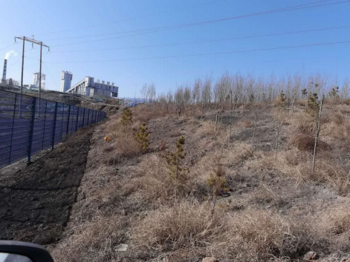
照片2-1 已治理边坡的北东部分
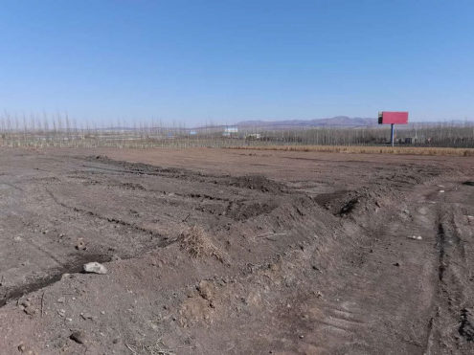
照片2-2 翻耕坡地治理效果

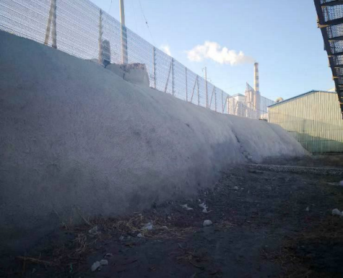
照片2-3 浆砌护坡工程效果图
表 2-3 一分期完成治理工程量表

治理单元 | 治理工程量 | 投资金额 | 完成情况
塌陷区西北边缘陡坎 | 削坡1570m³，种树314株。 | 186.20万元 | 已通过验收
地表变形监测 | 监测点20 个。 | 186.20万元 | 已通过验收
巷道充填 | 巷道充填880m³ (矿山自主完 成)。 | 186.20万元 | 已通过验收
矿区以外西北部(历史上 的矸石场区域) | 翻耕坡耕地2300m2 (矿山自主完 成)。 | 186.20万元 | 已通过验收
充填站南侧边坡 | 挂网及部分浆砌护坡工程1080 m³  (矿山自主完成)。 | 186.20万元 | 已通过验收

2、验收情况
表 2-4 二分期完成治理工程量表
本期方案审查 情况 | 分期时段 |  | 2014年8月1日一2017年7月31日
本期方案审查 情况 | 评审时间 | 2019年1月23日 |  | 审查文号 | 赤国分治字[2019]004号
本期方案完成 情况 | 设计治理面积(m2 ) |  | 0 | 验收时间 | 2019年4月1日
本期方案完成 情况 | 完成治理面积(m2 ) |  | 0 | 资金投入(万元) |  | 16.0
前期完成治理面枳 (m2 ) |  |  | 1640 | 资金投入(万元) |  | 186.2
(1) 2016 年 5 月 10 日赤峰市国土资源局组织专家对本矿山一分期治理工作进行 验收，专家组认为本矿山完成了分期治理方案设计的内容， 治理工程效果基本符合设 计要求，一致同意通过验收，治理区拐点坐标见表 2-5。
表 2-5 已完成治理区拐点坐标表
治理单元 | 直角坐标(1980 西安坐标系)
治理单元 | 点号 | X | Y
塌陷区西北边缘陡坎种 树314株 | 1 | 4660092.62 | 40443783.65
塌陷区西北边缘陡坎种 树314株 | 2 | 4660265.63 | 40443915.13
塌陷区西北边缘陡坎种 树314株 | 3 | 4660231.10 | 40444005.81
塌陷区西北边缘陡坎种 树314株 | 4 | 4660227.02 | 40444003.97
塌陷区西北边缘陡坎种 树314株 | 5 | 4660259.03 | 40443917.80
塌陷区西北边缘陡坎种 树314株 | 6 | 4660089.07 | 40443788.22
矿区以外西北部翻耕坡 耕地2300m2 | 1 | 4660107.78 | 40443705.98
矿区以外西北部翻耕坡 耕地2300m2 | 2 | 4660094.76 | 40443738.29
矿区以外西北部翻耕坡 耕地2300m2 | 3 | 4660157.56 | 40443768.52
矿区以外西北部翻耕坡 耕地2300m2 | 4 | 4660169.77 | 40443737.73
充填站南侧边坡浆砌护 坡工程 | 1 | 4659843.31 | 40443858.83
充填站南侧边坡浆砌护 坡工程 | 2 | 4659845.75 | 40443857.89
充填站南侧边坡浆砌护 坡工程 | 3 | 4659826.87 | 40443813.00
充填站南侧边坡浆砌护 坡工程 | 4 | 4659823.91 | 40443814.35

(2) 2019 年 4 月 1 日，赤峰市自然资源局对赤峰市元宝山区古山镇第一煤矿矿山 地质环境二分期治理工程进行现场验收。
经实地查看矿山地质环境现状并查验验收资料及整改后视频影像资料，矿山完成 对地下采空区设置水泥标桩，对地面变形进行监测；完成了储煤场西北边缘陡坎的削 坡及种植杨树。
专家组认为，赤峰市元宝山区古山镇第一煤矿完成了矿山地质环境分期治理方案 设计的具备条件的主体治理工程内容，治理工程效果基本符合设计要求，经专家组讨 论同意该工程通过验收，验收工程量见表 2-6。
表 2-6 二分期方案完成工程量表
本期方案审 查情况 | 分期时段 |  | 2014年8月1日-2017年7月31日
本期方案审 查情况 | 评审时间 | 2019年1月23日 |  | 审查文号 | 赤国分治字[2019]004号
本期方案完 成情况 | 设计治理面积(m2 ) |  | 0 | 验收时间 | 2019年4月1日
本期方案完 成情况 | 完成治理面积(m2 ) |  | 0 | 资金投入(万元) |  | 16.0
前期完成治理面枳 (m2 ) |  |  | 1640 | 资金投入(万元) |  | 186.2

3、存在问题
(1)矿山前期治理效果较好，后期应加强复垦区植被补种及管护工作。
(2)矿山前期设置的监测标桩有部分损毁，本年度对不能再继续使用的应及时重 新设置。

三、 本年度矿山生产计划
2023 年度矿山计划进入复工复产阶段， 首先进行上岗人员培训，同时进行井下开采 准备工作。按照《开发利用方案》首采 6-2 煤层，计划对 62301- 1 、62302- 1 两个工作面 做巷道维修、掘进、支护、通风、进入设备等准备工作。

四、矿山地质环境问题

(一)矿山地质环境问题现状
根据现场调查， 矿山前期开采形成影响矿山地质环境的主要区域有工业场地、储煤 场、充填站、炸药库和地下采空区，主要地质环境问题为矿山活动可能引发的地质灾害、 对含水层的影响、对地形地貌景观以及土地、植被资源的影响和破坏。现就各个场地对 矿山地质环境问题进行如下论述：
1、工业场地
工业场地位于矿区南侧，占地面积 12910m2 ，内设有办公楼、综合楼、修理车间、绞 车房、空压机房、变电所、两个竖井，分别为主井、副井(照片 4- 1)。主竖井规格为Φ =5m，井深 150m；副井规格Φ=4.5，井深 150m；主井、副井在以后生产中为矿山主要矿 石、人员、通风的进出口。
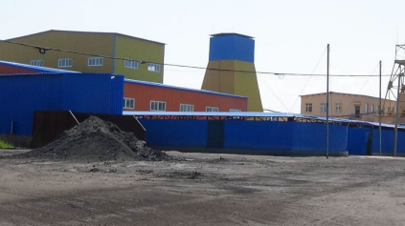
照片4-1 工业场地
(1) 地质灾害现状
工业场地工业场地内设有办公楼、综合楼、修理车间、绞车房、空压机房、变电所、 两个竖井(主井、副井)， 工业场地内建筑建于场地平坦之上，场地内边坡均为混凝土 喷浆护坡，边坡稳定，未见崩塌、滑坡等灾害。
(2) 对含水层的影响现状
本区域内有 2 个竖井，井底板最低标高为 360m，地下水水位标高为 340-440m，施工 井巷工程凿穿基岩，揭露基岩含水层，矿井井下涌水量一般为 60m3/h，对含水层结构有 一定影响。
(3) 对地形地貌景观的影响现状
场地内设有两个竖井(分别为主立井、副立井) 、办公楼、综合楼、修理车间、绞

车房、空压机房、变电所，厂房等，建筑高 3- 12m，砖瓦结构，场地边坡有混凝土喷浆护 坡，边坡稳定；形成的人工地貌破坏了原生地形地貌景观整体的和谐度，对地形地貌景 观有影响。
(4) 对土地资源的影响现状
工业场地占地总面积为 26570m2 ，损毁、占用土地类型为采矿用地 9918m2、旱地 2992m2。
2、充填站
充填站位于工业场地西北部，呈不规则多边形状，场地占地总面积 24660m2 (见照片 4-2) 。内设有储量仓、泵站等， 为矿山制作采空区填料和施工场所，场地内有粉煤灰堆
放，堆高 1~3m，边坡坡度约 30°，总堆放量 8670.7m3。
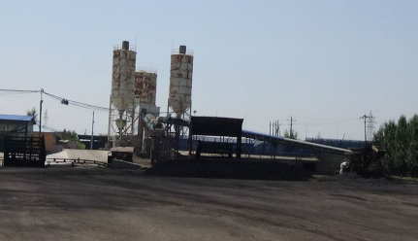
照片4-2 充填站

(1) 地质灾害现状
根据现场调查充填站内设有储量仓、泵站等，为矿山制作采空区填料和施工场所， 场地内有有粉煤灰堆放，堆高 1~3m，边坡坡度约 30°，总堆放量 8670.7m3 ，边坡稳定， 场地平坦、未见崩塌、滑坡等灾害。
(2) 含水层影响现状
充填站建设于地表， 通过管道由井下巷道将填料输送至采空区，充填站本身工业活 动未对地下含水层造成破坏。
(3) 地形地貌景观现状
充填站占地面积 24660m2 ，场地内设有储料场、加压泵站、运输皮带等，形成的人工 地貌破坏了原生地形地貌景观整体的和谐度，对地形地貌景观有影响。
(4)土地资源影响现状

以上内容仅为本文档的试下载部分，为可阅读页数的一半内容。如要下载或阅读全文，请访问：https://d.book118.com/407113031165006024

